EXPERIENCIA EN EL MERCADO DEL ALQUILER
Los elevados precios del alquiler y el estado de conservación de las viviendas, los principales problemas de los inquilinos

- El 77% de los inquilinos asegura que el elevado precio de los alquileres ha sido el principal problema que se han encontrado a la hora de buscar vivienda
- Hay una problemática que se acentúa este año y es el estado de las viviendas: en 2021 era una dificultad para el 41% y en 2022 lo es para el 46% de los inquilinos
- El 44% de los inquilinos encuentra vivienda en dos semanas o menos y un 27% tarda entre dos semanas y un mes
- La mitad de los arrendadores ha alquilado en 2022 en dos semanas mientras que en 2021 los que alquilaban en dos semanas eran el 37%

Madrid, 5 de enero de 2023

Durante el proceso de búsqueda de una vivienda de alquiler para residir en ella pueden aparecer algunas dificultades. Y, como es habitual, el principal problema es el precio. De hecho, para un 77% de los inquilinos los precios elevados han supuesto una dificultad. Pero, además de esta cuestión, que se mantiene estable a lo largo del tiempo, en los últimos años hay algunas problemáticas a la hora de encontrar vivienda que se han acentuado. Es el caso del estado de las viviendas: en 2020 era una dificultad para el 41% de los inquilinos. Un dato que ha ido creciendo progresivamente durante los dos últimos años hasta alcanzar al 46% de los arrendatarios. Esta es una de las principales conclusiones del informe “Experiencia en alquiler en 2022” publicado por el portal inmobiliario Fotocasa con el fin de conocer más a fondo el mercado del alquiler en nuestro país.

Además, hay otras dificultades para los inquilinos a la hora de buscar vivienda. La tercera más importante es la cantidad insuficiente de oferta (38%), la antigüedad de las viviendas (38%) y el tamaño de las viviendas (27%). Todas ellas han experimentado un crecimiento estadísticamente significativo desde 2020 o 2021.

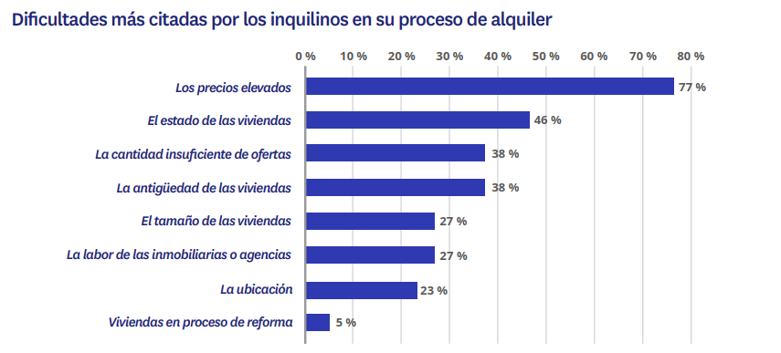

“El parque de viviendas de nuestro país es uno de los más envejecidos. Las viviendas en España se construyeron hace más de 40 años, casi sin ningún aislamiento y por ello, las condiciones de eficiencia energética son muy escasas. De hecho, se estima que más de 10 millones de inmuebles necesitan rehabilitación y mejoras térmicas para poder mantener la temperatura y dejar de ser un agujero negro de energía. De hecho, el rechazo al estado de las viviendas y a su antigüedad se incrementa cada vez más, ya que supone un mayor coste en los suministros de luz y calefacción para el inquilino”, comenta María Matos, directora de Estudios y portavoz de Fotocasa.

Estas problemáticas no afectan por igual a todos los inquilinos, sino que en función de su edad o su ubicación algunas se acentúan más o menos. En este sentido, los estratos más jóvenes sufren más por los precios o por la antigüedad y el tamaño de las viviendas.

Además, para los que tienen entre 25 y 44 años el estado de las viviendas es especialmente problemático: para uno de cada dos arrendatarios que se encuentran en este tramo de edad el estado de las viviendas ha sido una dificultad durante el proceso de búsqueda. A nivel territorial, la problemática del precio, aunque sea transversal a todas las comunidades autónomas, se acrecienta en el caso de Madrid (84%) y Cataluña (84%). Asimismo, los inquilinos valencianos se ven más obstaculizados por el estado de las viviendas (54%) y los andaluces por la falta de oferta (43%).

El 44% de los inquilinos encuentra en dos semanas o menos

Si hablamos de plazos, para los inquilinos que han llegado a firmar un contrato de arrendamiento el proceso de búsqueda se realiza, en el 44 % de los casos, en dos semanas o menos. También hay un 27% que invierte un plazo que oscila entre las dos semanas y un mes, un 14 % que dedica entre uno y dos meses y un 15 % que tarda más de dos meses en encontrar una vivienda para alquilar. En comparación con los últimos años estas cifras han permanecido estables, independientemente de la pandemia. Si echamos la vista un poco más atrás, a los años 2018 y 2019, sí que apreciamos un cambio significativo: en aquel momento el proceso sí que tendió a dilatarse y, desde entonces, ha permanecido igual.
La duración del proceso es, en general, similar entre los distintos estratos de edad. No obstante, entre los grupos de mayor edad el proceso tiende a ser algo más largo que entre los más jóvenes. Algo que podría explicarse, bien por una mayor exigencia por las características de la vivienda, bien por una menor urgencia a la hora de encontrar una vivienda de alquiler o bien por una combinación de ambos factores.

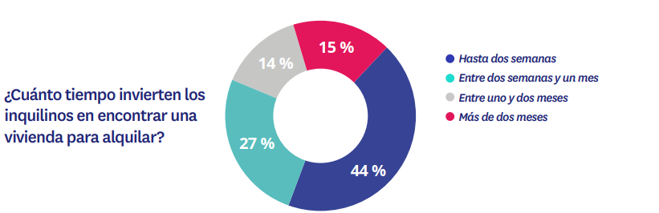

Para darle un sentido completo a estos plazos es necesario conocer las expectativas de los demandantes de vivienda de alquiler. Ya sabemos cuánto tardan, pero ¿qué percepción tienen sobre estos plazos? En general, la sensación es de satisfacción, puesto que seis de cada diez aseguran que la búsqueda duró más o menos lo que esperaban o menos de lo que creían. A este grupo hay que sumar un 18 % de inquilinos que tardó algo más de lo esperado y otro 20% que tardó mucho más de lo esperado.

Y, pese a que son mayoría los que han visto cubiertas sus expectativas, sí que resulta llamativo ver que se ha incrementado considerablemente el volumen de arrendatarios que ha tardado más de lo que esperaba en encontrar vivienda de alquiler. Si ahora son un 20%, hace un año, en febrero de 2021, eran el 14%.

La mitad de los arrendadores alquila en dos semanas

En el lado de la oferta, uno de cada dos arrendadores asegura que ha tardado dos semanas o menos en alquilar a otros una vivienda de su propiedad. Esta situación supone un cambio estadísticamente significativo con respecto a 2021. Entonces fueron un 37% los que aseguraban haber invertido dos semanas o menos y en 2022 son el 48%. Esta situación, que muestra una reducción relevante de los plazos, supone una vuelta a la época precovid: en febrero de 2020 también eran un 48% los que invertían dos semanas o menos y en 2019 eran el 50%. Con respecto al siguiente tramo, el de los arrendadores que han tardado entre dos semanas y un mes en alquilar una vivienda de su propiedad, no hay novedades con respecto a años anteriores. En 2022 son el 23%, una cifra idéntica a la de 2020 y 2021. Por otro lado, sí que ha decrecido significativamente el grupo de ofertantes que dedica entre uno y dos meses a encontrar un inquilino: son el 11% y en 2021 eran el 15%.

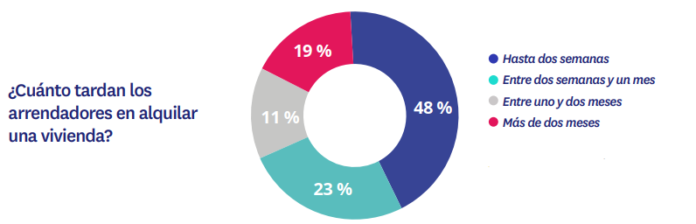

¿Y cómo son estos plazos en relación con las expectativas de los arrendadores? En este caso la satisfacción con los plazos es aún mayor que en el caso de los inquilinos: el 84% asegura que tardó más o menos lo esperado, algo menos de lo esperado o mucho menos de lo esperado. Y solamente el 17% afirma que el tiempo invertido en esta tarea fue algo o mucho más de lo esperado.

Sobre Fotocasa
Portal inmobiliario que cuenta con inmuebles de segunda mano, promociones de obra nueva y viviendas de alquiler. Cada mes genera un tráfico de 34 millones de visitas (75% a través de dispositivos móviles). Mensualmente elabora el índice inmobiliario Fotocasa, un informe de referencia sobre la evolución del precio medio de la vivienda en España, tanto en venta como en alquiler. Toda nuestra información la puedes encontrar en nuestra Sala de Prensa.
Fotocasa pertenece a Adevinta, una empresa 100% especializada en Marketplaces digitales y el único “pure player” del sector a nivel mundial. Más información sobre Fotocasa.

Sobre Adevinta Spain
Adevinta Spain es una compañía líder en marketplaces digitales y una de las principales empresas del sector tecnológico del país, con más de 18 millones de usuarios al mes en sus plataformas de los sectores inmobiliario (Fotocasa y habitaclia), empleo (InfoJobs), motor (coches.net y motos.net) y compraventa de artículos de segunda mano (Milanuncios).
Los negocios de Adevinta han evolucionado del papel al online a lo largo de más de 40 años de trayectoria en España, convirtiéndose en referentes de Internet. La sede de la compañía está en Barcelona y cuenta con una plantilla de 1.200 personas comprometidas con fomentar un cambio positivo en el mundo a través de tecnología innovadora, otorgando una nueva oportunidad a quienes la están buscando y dando a las cosas una segunda vida.
Adevinta tiene presencia mundial en 11 países. El conjunto de sus plataformas locales recibe un promedio de 3.000 millones de visitas cada mes.
Más información en adevinta.es
Departamento Comunicación Fotocasa
Anaïs López
comunicacion@fotocasa.es
620 66 29 26

Llorente y Cuenca
Ramon Torné
rtorne@llorenteycuenca.com
638 68 19 85

Fanny Merino
emerino@llorenteycuenca.com
663 35 69 75

Paula Iglesias
piglesias@llorenteycuenca.com
662 450 236

